**LENGUAJE Y COMUNICACIÓN**

**Nombre**: …………………………………………………………………

**Curso**: 6° año

**Fecha**: 30 de marzo al 03 de abril de 2020

|  |
| --- |
| **O.A:** |
| **OA4 -**Analizar aspectos relevantes de las narraciones leídas para profundizar su comprensión: …  **OA3 -**Leer y familiarizarse con un amplio repertorio de literatura para aumentar su conocimiento del mundo, desarrollar su imaginación y reconocer su valor social y cultural...  **OA2 -**Comprender textos, aplicando estrategias de comprensión lectora… |
| Indicaciones Generales: |
| 1.- Lee atentamente el texto y completa todas las actividades  2.- Responde de manera completa en esta misma ficha  3.- Enviar fotos al siguiente correo: profepaolafaundez@gmail.com o whatsapp del curso  4.- Fecha de entrega hasta el viernes 03 de abril a las 14:00 P.M.  5.- Cada una de las actividades serán evaluadas en la fecha de entrega.  6.- No olvidar escribir tu nombre en el archivo cuando envíes el correo. |

**Objetivo de la clase:** “Identificar y analizar al narrador en una narración para ampliar su comprensión.”

**“Analizar al narrador”**

El autor o autora es una persona real que crea una voz ficticia, el narrador, para relatar una historia. Así, una escritora joven puede usar como narrador a un hombre anciano., aun niño e incluso a un gato.

Los personajes son seres ficticios que llevan a cabo las acciones del relato, de modo tal que la historia se desarrolle y tenga sentido.

Para comprender las narraciones observa el siguiente organizador grafico con los elementos que componen una narración.

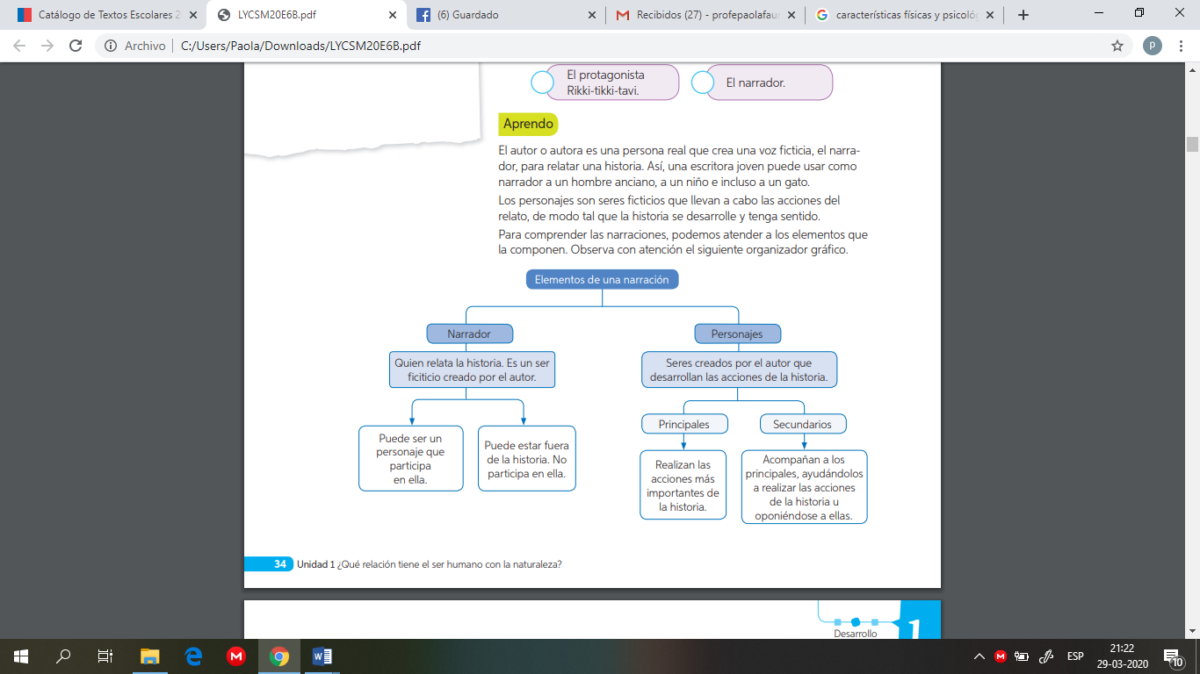

***ACTIVIDAD***

1.- Leer en el texto de estudio páginas 34 y 35 lección “analizar al narrador”

2.- En tu cuaderno completar actividades de las páginas 34 y 35 números 1 y 2

3.- Recuerda anotar la fecha, el objetivo de la clase, título del texto e instrucciones de la actividad.

4.- Utiliza letra clara y legible.